Региональный компонент в содержании общеобразовательных программ УДО

Региональный компонент (родная природа, культурное наследие - памятники архитектуры, искусства, декоративно-прикладного искусства, художественно-ремесленные традиции, язык, обряды, фольклор, народные игры и др.) в образовании помогает детям ощутить и сознать свою принадлежность к своей малой Родине, к своему дому, воспринимая всю полноту ближайшего окружения, усваивая при этом общечеловеческие и национальные ценности в духовном, материальном и морально-эстетическом плане. Усвоение краеведческого материала эффективно, когда затрагивает их самих, близкое и более далекое окружение.
Дополнительное образование - это благоприятная среда не стесненная строгими рамками программного материла для формирования и развития творческого потенциала, как педагогов, так и учащихся.
Соприкосновение ребенка с народным творчеством, традициями, историей родного края, помогают духовно обогатить ребенка, поддержать его интерес к прошлому и настоящему, воспитывать любовь к своей Родине, развить творческое начало.
Главное в этом направлении - вызвать интерес у ребенка к народному творчеству, декоративно-прикладному искусству, историческим событиям, связанным с родным краем, и очень важно, чтобы интерес этот развивался с раннего детства. Разнообразные краеведческие материалы могут быть использованы педагогами системы дополнительного образования при реализации работы объединений различных направлений: изобразительного, декоративно-прикладного, музыкального, вокального. Региональный компонент в обучении хореографии подразумевает изучение и исполнение национальных танцев данного региона, познание и понимание связи национального танца с музыкой, песней, историей региона, его обычаями.
В любом возрасте большое значение для умственного развития и патриотического воспитания имеет самостоятельная творческая работа с краеведческим материалом. Такой вид работы представляет собой многоплановое явление. Она является эффективным методом обучения и самообучения. Сущность таких творческих работ заключается в том, что учащиеся самостоятельно выполняют задачи, предложенные им педагогом на определенную тематику.
Педагог производит подбор и использование в учебно-воспитательном процессе различных краеведческих сведений из истории развития региона. Знакомит с материалом учащихся и дает задание выполнить творческую работу, используя полученные знания.
Предлагаемый краеведческий материал:
Мы живем и работаем в уникальном регионе нашей Родины. Кубань… так называют наш край по имени реки, несущей бурные воды свои. Край широких степей, высоких гор, богатых лесов и садов, множества лиманов и рек, любимый уголок земли – наша малая Родина. Кубань – чудесный, благодатный край, которым нельзя не гордиться. Здесь, на Кубани, живут замечательные люди.
Чем отличаются кубанцы от жителей других регионов? Откуда пошло то, что мы называем кубанским менталитетом? На душевный мир кубанцев - южан, к тому же живущих в пpигpaничьe, рядом c Кавказом, безусловно, отразилось географическое положение. Наш менталитет нельзя назвать чисто российским. Он отличается от жителей севера и средней полосы, и это заметно даже под внешним признакам - таким, например, как наш южный говорок. Если говорить o влиянии Кавказа, то, оно выражается в свободолюбии народа, в ярком индивидуализме.
Тpaдициoннaя дyxoвнaя кyльтypa кyбaнcкoгo кaзaчecтвa богата и cлoжнa. Во многом обряды и oбычaи cвязaны как c православием, так и военным образом жизни.
Кубанские обычаи обусловлены историческими особенностями. И если первыми переселенцами на Кубань стали украинцы, то затем свою лепту в ментальность внесли и армяне, и русские, и местные жители - aдыги и чepкecы, чтo oтpaзилocь, нaпpимep, дaжe в кaзaчьeй фopмe - вoзьмeм тaкиe ee атрибуты, кaк папаха или бурка.
Вот на примере одного только элемента казачьей одежды, - папахи рассмотрим возможность самостоятельной творческой работы учащихся.

Кавказская папаха – олицетворение традиций и обычаев
Папаха на Северном Кавказе – целый мир и особый миф. Во многих кавказских культурах мужчина, на голове которого папаха или вообще – головной убор, должен обладать такими качествами, как мужество, мудрость, чувство собственного достоинства. Человек, надевший папаху, словно подстраивался под нее, стараясь соответствовать предмету – ведь папаха не позволяла горцу наклонить голову, а значит – и идти к кому-то на поклон в широком смысле.
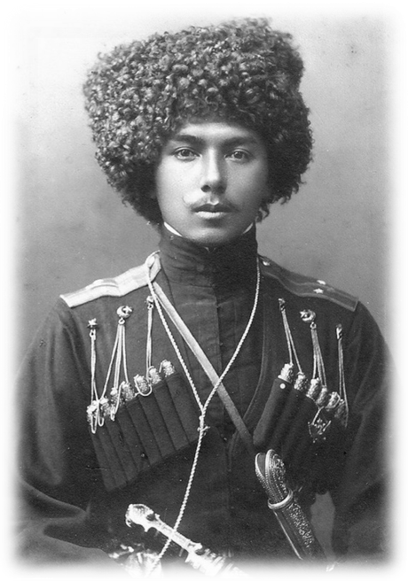
«Если голова цела, на ней должна быть шапка», «Шапку носят не для тепла, а для чести», «Если тебе не с кем посоветоваться – посоветуйся с шапкой» - неполный перечень пословиц, бытующих в среде многих горских народов Кавказа.
С папахой связаны многие обычаи это не только головной убор, в котором зимой тепло, а летом прохладно; это символ и знак. Мужчина никогда не должен снимать папаху, если он кого-либо просит о чем-либо. За исключением только одного случая: папаху можно снять только тогда, когда просят о прощении кровной мести.
Когда-то кавказскую папаху любили и уважали все - и стар, и млад. Нередко можно было обнаружить целый арсенал папах, как говорится, на все случаи жизни: например, одни - для повседневного ношения, другие - свадебный вариант, третьи - на случай траура. В итоге гардероб насчитывал не меньше десяти разных шапок. Выкройка кавказской папахи была у жены каждого настоящего горца. Кроме джигитов, папаху носили также казаки. Казаки с радостью переняли наряд черкесов и привнесли в него цветной верх и перекрещенный галун. Со временем, папахи с цветным верхом прижились среди казачества. Про них даже поговорки складывали, к примеру: "Чем выше папаха, тем богаче казак". При постоянной носке мех снизу папахи стирался и ее подворачивали, так они и уменьшались по высоте. Но помимо всадников, в войске были и пешие казаки. Они носили кубанки. Шапки меньшего размера были гораздо удобнее в носке, особенно, если речь шла о головных уборах, которые надевали в пеших походах или разведке.
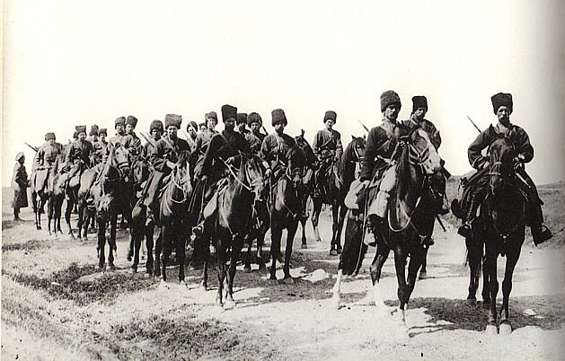
Головной убор считался символом покровительства и защиты. За его отворотом хранили самые ценные документы, изложенные на бумаге молитвы, вшивали миниатюрные иконки. Позже появилась традиция крепить к шапке награды, и она обрела еще большую значимость. У казаков папаха или фуражка играла огромную роль в обычаях и символике
Кубанка в жизни казака
- Если кубанка залетала в окно к девушке, значит, казак признается ей в любви. Она могла выбросить головной убор или оставить себе, что свидетельствовало о ее неприязни к парню, или наоборот, взаимной любви.
- Заброшенная во двор форменная шапка — предупреждение о том, что к девушке придут сваты.
- В старину существовала традиция — вновь избранный атаман надевал шапку из бараньей смушки, которая называлась «трухменка». Название не случайное — так называлась одна из народностей Кавказа. Трухменка символизировала высокий статус владельца. Во время ритуала остальные казаки снимали свои кубанки, высказывая таким образом уважение к вновь избранному атаману. Человека, у которого сбили шапку с головы, вызывают на поединок. Кубанка снималась казаком с головы в исключительных случаях: произношение присяги; во время молитвы; при выступлении на Круге.
- 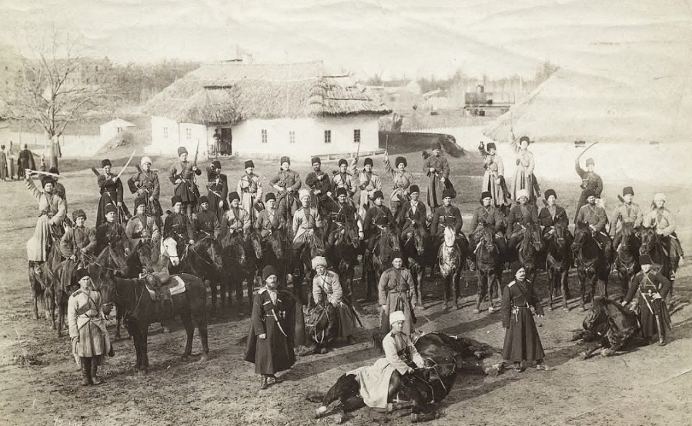
- При возвращении казака со службы, он забрасывал головной убор в родовую реку, поклоняясь ей.
- Шапка убитого воина возвращалась его сослуживцами домой, где ей отводилось специальное место - перед иконой. Как только кубанка погибшего родственника оказывалась на своем месте, община оказывала жителям дома свое покровительство. В такой дом никто не мог войти без приглашения старшей в доме вдовы.
- Казаки, желающие связать себя узами брака со вдовами, приходили к реке с шапками убиенных мужей, пускали их по воде и произносили слова, указывающие на их благие намерения, просили извинения у погибших: «Прости, товарищ, не гневайся. Не грехом смертным, но честию беру твою жену за себя, а детей твоих под свою защиту. Да будет тебе земля пухом, а душе райский покой».
- В шапку зашивали иконки и написанные детской рукой охранительные молитвы. Обычай нашивать на фуражки и папахи награды — бляшки с надписью, за что награжден полк, еще больше увеличил духовную ценность головного убора. За отворот папахи казаки клали особо ценные бумаги и приказы. Надежнее места не было — потерять папаху казак мог только с головой.
- Человек мог снять папаху, оставить ее где-то и ненадолго уйти. И даже в таких случаях никто не имел права ее трогать, понимая, что будет иметь дело с ее хозяином.
- Бывало, что в споре кавказец снимал свою папаху и ударял ее о землю – это означало, что он готов стоять на своем до смерти.

Самостоятельная творческая работа: Кубанка – олицетворение достоинства казака!
Задание учащимся (в зависимости от возрастной группы):
Используя материал об обычаях, связанных с папахой самостоятельно (или с группой) подготовить:
- элементы движения с предметом
- самостоятельно придуманный этюд
- самостоятельно придуманный танец.

Использование в самостоятельной работе интересных краеведческих материалов, способствует раскрытию творческого потенциала ребенка, развитию его фантазии и воображения, приобщает к культурному наследию своей Родины.
Региональный компонент в обучении хореографии это изучение и исполнение национальных танцев данного региона, познание и понимание связи национального танца с музыкой, песней, литературой, изобразительным искусством, историей региона, что способствует нравственному, художественному и патриотическому воспитанию детей. Таким образом, использование регионального компонента в образовании молодёжи имеет широкое воспитательное значение.

